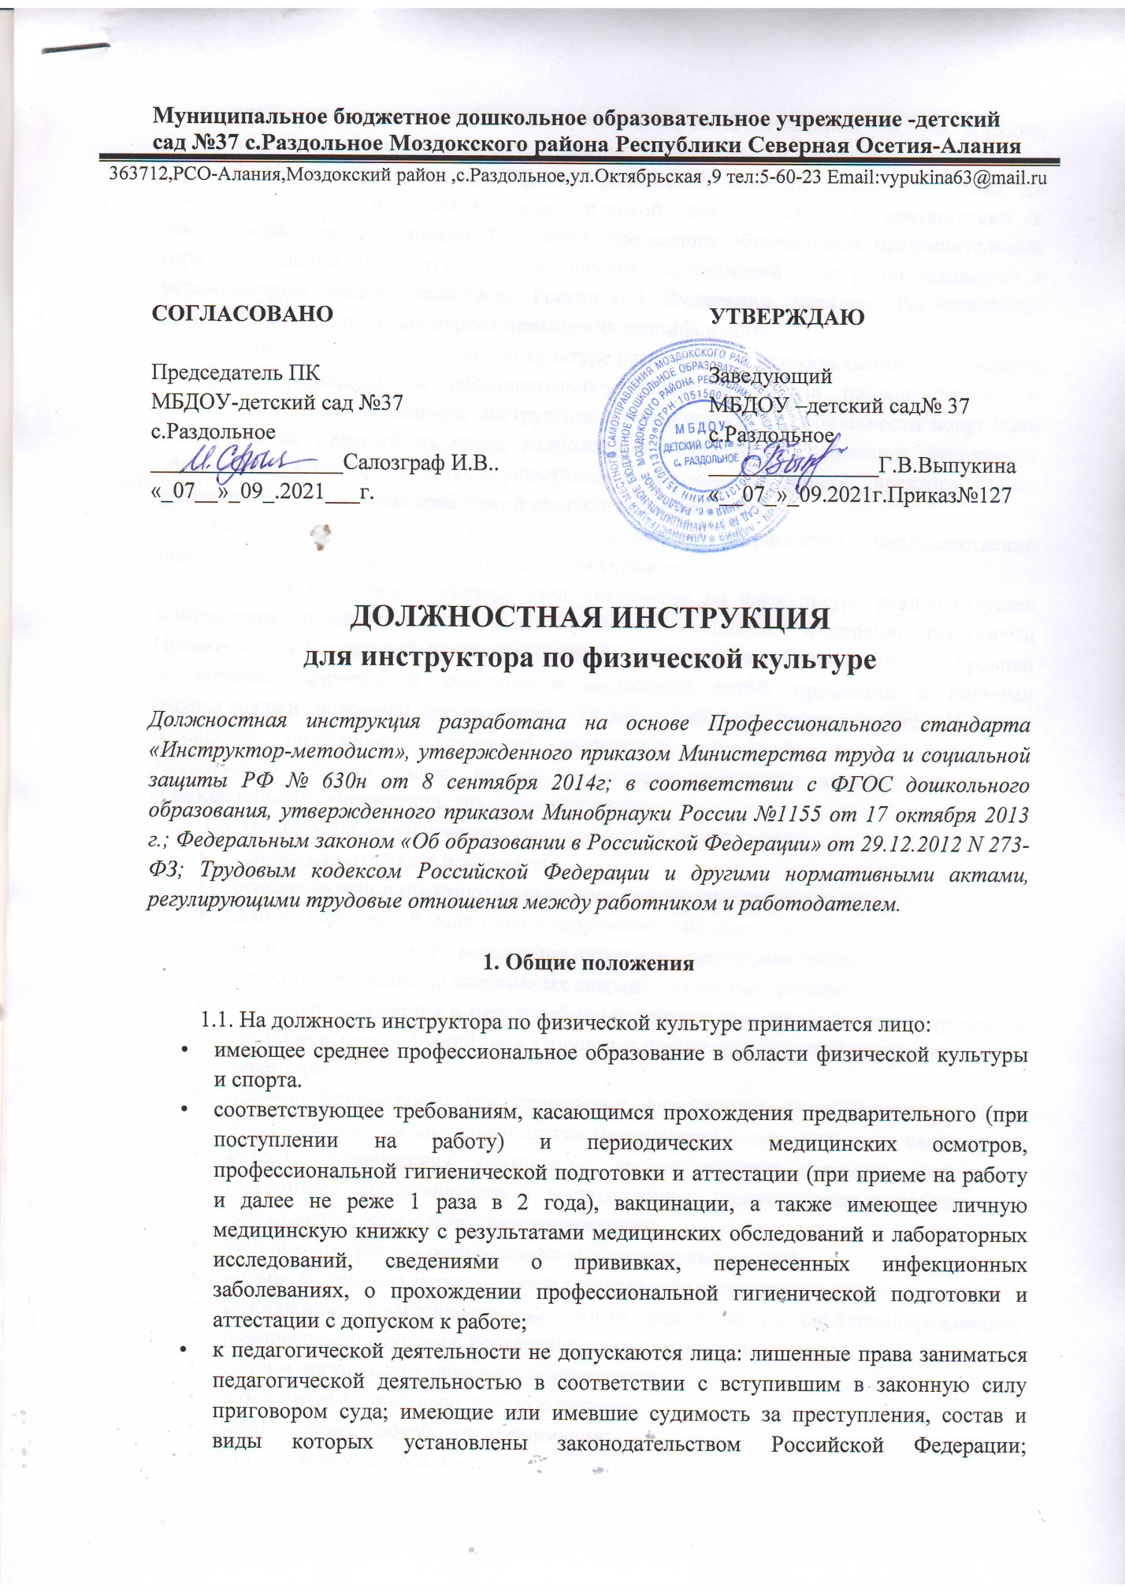

- признанные недееспособными в установленном Федеральным законом порядке; имеющие заболевания, предусмотренные установленным перечнем.
1.2. На должность инструктора по физической культуре назначается лицо, не имеющее запрета на занятие педагогической деятельностью в соответствии с законодательством Российской Федерации, прошедшее обязательный предварительный (при поступлении на работу) и периодический медицинский осмотр (обследование) в установленном законодательством Российской Федерации порядке. Рекомендуется прохождение специальных курсов повышения квалификации.
1.3. Инструктор по физической культуре назначается и освобождается от должности заведующим дошкольным образовательным учреждением. На период отпуска и временной нетрудоспособности инструктора по физкультуре его обязанности могут быть возложены на педагога из числа наиболее подготовленных. Временное исполнение обязанностей в таких ситуациях осуществляется на основании приказа директора школы, изданного с соблюдением требований законодательства о труде.
1.4. Инструктор по физической культуре подчиняется непосредственно заведующему дошкольным образовательным учреждением.
1.5. При выполнении обязанностей инструктор по физкультуре руководствуется Конституцией и законами РФ, указами Президента Российской Федерации, решениями Правительства Российской Федерации и органов управления образованием всех уровней по вопросам физической культуры и воспитания детей; правилами и нормами охраны труда и пожарной безопасности. Также, сотрудник руководствуется Уставом, Правилами внутреннего трудового распорядка, приказами и распоряжениями заведующего детским садом, иными локальными правовыми актами дошкольного образовательного учреждения, трудовым договором.
1.6. Инструктор по физической культуре в ДОУ должен знать:
- основы педагогики и психологии;
- основы теории и практики физического воспитания дошкольников;
- основы спортивной медицины и спортивной гигиены;
- методики физического воспитания, обучения спортивным играм;
- методики обучения на спортивных снарядах и приспособлениях;
- методики проведения и передовой опыт организации физкультурно-спортивного праздника, соревнований, дня здоровья и других мероприятий оздоровительного характера;
- правила безопасности при проведении физкультурно-спортивного праздника, соревнования, дня здоровья и других мероприятий оздоровительного характера;
- методы установления контакта с детьми разного возраста, родителями (законными представителями) воспитанников, педагогическими работниками дошкольного образовательного учреждения;
- типовые программы работы кружков и спортивных секций;
- нормы физических нагрузок детей дошкольного возраста;
- современные педагогические технологии продуктивного, дифференцированного, развивающего обучения, реализации компетентного подхода;
- основы организации здорового образа жизни;
- возрастную физиологию, детскую гигиену;
- методы сбора и обработки информации;
- методы консультирования;
- законы и иные нормативные правовые акты, регламентирующие образовательную деятельность в дошкольном образовательном учреждении;
- приоритетные направления развития образовательной системы Российской Федерации;
- методику воспитательной работы;
- основы научной организации труда;
- нормативные документы по вопросам воспитания детей;
- теорию и методы управления образовательными системами;
- методы формирования основных составляющих компетентности (профессиональной, коммуникативной, информационной, правовой);
- методы убеждения, аргументации своей позиции;
- технологии диагностики причин конфликтных ситуаций, их профилактики и разрешения;
- основы экологии, экономики, социологии;
- трудовое законодательство Российской Федерации;
- основы работы с текстовыми редакторами, электронными таблицами, презентациями, электронной почтой и браузерами, мультимедийным оборудованием;
- способы оказания первой доврачебной помощи;
- конвенцию ООН о правах ребенка;
- правила внутреннего трудового распорядка дошкольного образовательного учреждения;
- правила по охране труда и пожарной безопасности.
1.7. Инструктор по физкультуре в ДОУ должен уметь:
- планировать мероприятия активного отдыха воспитанников дошкольного образовательного учреждения;
- использовать существующие методики проведения физкультурно-спортивного праздника, соревнования, дня здоровья и другие мероприятия оздоровительного характера;
- определять требования к месту, времени проведения, ресурсному обеспечению физкультурно-спортивного праздника, соревнования, дня здоровья и другие мероприятия оздоровительного характера;
- обеспечивать безопасность проведения физкультурно-спортивного праздника, соревнования, дня здоровья и других мероприятий оздоровительного характера;
- осуществлять коммуникации с педагогическими работниками и родителями (законными представителями) воспитанников дошкольного образовательного учреждения;
- вовлекать в мероприятия активного отдыха воспитанников детского сада;
- изучать и систематизировать информацию относительно организации и методического обеспечения работы кружков, спортивных секций;
- планировать организацию кружков, спортивных секций на базе дошкольного образовательного учреждения;
- использовать существующие программы работы кружков и спортивных секций;
- осуществлять коммуникации с руководителями кружков, спортивных секций, организациями дополнительного образования спортивной направленности и организациями спорта;
- вовлекать в работу спортивных кружков и секций воспитанников дошкольного образовательного учреждения;
- разрабатывать план занятия по физической культуре с учетом возраста, подготовленности, индивидуальных и психофизических особенностей, интересов детей;
- подбирать методику проведения занятия по физической культуре с учетом возраста, подготовленности, индивидуальных и психофизических особенностей, интересов воспитанников ДОУ;
- пользоваться спортивным инвентарем;
- проводить самостоятельно занятия по физической культуре, в том числе обучать в рамках утвержденных программ и методик физического воспитания навыкам и технике выполнения упражнений, развитию нравственно-волевых качеств;
- контролировать физическое состояние детей дошкольного образовательного учреждения;
- уметь разъяснять в доступной форме правила техники безопасности при выполнении упражнений на занятиях по физической культуре;
- выявлять своевременно угрозы и степени опасности внешних и внутренних факторов;
- реагировать оперативно на нештатные ситуации и применять верные алгоритмы действий для устранения или снижения опасности последних;
- заполнять электронные формы учета показателей здоровья и физических нагрузок;
- изучать и систематизировать информацию по развитию физической подготовки и обучения детей физической культуре;
- оказывать первую доврачебную помощь;
- пользоваться информационно-коммуникационными технологиями и средствами связи;
- владеть навыками работы с текстовыми редакторами, электронными таблицами, электронной почтой и браузерами.
1.8. Педагогическим работникам запрещается использовать образовательную деятельность для политической агитации, принуждения воспитанников к принятию политических, религиозных или иных убеждений либо отказу от них, для разжигания социальной, расовой, национальной или религиозной розни, для агитации, пропагандирующей исключительность, превосходство либо неполноценность граждан по признаку социальной, расовой, национальной, религиозной или языковой принадлежности, их отношения к религии, в том числе посредством сообщения воспитанникам недостоверных сведений об исторических, о национальных, религиозных и культурных традициях народов, а также для побуждения детей к действиям, противоречащим Конституции Российской Федерации.
1.9. Инструктор по физкультуре должен соблюдать Конвенцию ООН о правах ребенка, пройти обучение и иметь навыки оказания первой помощи, знать порядок действий при возникновении пожара или иной чрезвычайной ситуации и эвакуации в дошкольном образовательном учреждении.

2. Трудовые функции

2.1. Организация активного отдыха воспитанников дошкольного образовательного учреждения.
2.2. Организация работы кружков и спортивных секций.
2.3. Планирование, организация и проведение образовательной работы по физической культуре с воспитанниками.
2.4. Методическая и консультационная помощь работникам дошкольного образовательного учреждения, родителям (законным представителям) воспитанников.

3. Должностные обязанности

3.1. Согласно трудовой функции организации активного отдыха воспитанников:
- определение целей и задач программы мероприятий активного отдыха воспитанников дошкольного образовательного учреждения;
- составление программ мероприятий активного отдыха детей, занимающихся в дошкольном образовательном учреждении;
- составление плана физкультурно-спортивного праздника, соревнования в ДОУ, дня здоровья и других мероприятий оздоровительного характера;
- составление плана ресурсного обеспечения физкультурно-спортивного праздника, соревнования, дня здоровья и другие мероприятия оздоровительного характера в дошкольном образовательном учреждении;
- проведение физкультурно-спортивного праздника, соревнования, дня здоровья и других мероприятий оздоровительного характера) при участии педагогических работников и родителей (законных представителей) воспитанников;
- подведение итогов проведения спортивно-оздоровительного мероприятия в детском саду, составление отчета о проведении мероприятия по утвержденной форме.
3.2. Согласно трудовой функции организации работы кружков и спортивных секций:
- изучение типовых программ работы кружков, спортивных секций;
- подготовка предложений по составу кружков, спортивных секций, возможных для организации на базе дошкольного образовательного учреждения;
- консультирование руководителей кружков, спортивных секций;
- вовлечение воспитанников дошкольного образовательного учреждения в участие в спортивных кружках и секциях;
- обмен опытом с организациями дополнительного образования спортивной направленности и организациями спорта.
3.3. Согласно трудовой функции планирования, организации и проведения образовательной работы по физической культуре с воспитанниками:
  - руководит физкультурно-оздоровительной работой в дошкольном образовательном учреждении;
- определение задач и содержания занятий по физической культуре с учетом возраста, подготовленности, индивидуальных и психофизических особенностей, интересов детей;
- разработка планов проведения занятий по физической культуре с учетом возраста, подготовленности, индивидуальных и психофизических особенностей, интересов воспитанников ДОУ;
- разработка или подбор методики проведения занятия по физкультуре с учетом возраста, подготовленности, индивидуальных и психофизических особенностей, интересов детей;
- проведение занятий по физической культуре согласно разработанному плану по утвержденным программам и методикам;
- проведение работы по овладению воспитанниками дошкольного образовательного учреждения навыкам и техникой выполнения физических упражнений, формированию их нравственно-волевых качеств;
- подготовка рекомендаций воспитанникам детского сада, занимающимся по усовершенствованию навыков и техник выполнения физических упражнений, по формированию их нравственно-волевых качеств;
- обеспечение безопасности воспитанников ДОУ при проведении физических и спортивных занятий;
- обеспечение безопасности спортивного инвентаря и оборудования, используемого в физкультурно-оздоровительной работе;
- контролирует соблюдение детьми правил поведения для воспитанников дошкольного образовательного учреждения;
- обеспечивает оптимальность распределения по времени физкультурно-оздоровительных занятий и регулирование физической нагрузки детей;
- обеспечение соблюдения санитарно-гигиенических норм при проведении физических и спортивных занятий в дошкольном образовательном учреждении;
- оказание, при необходимости, первой доврачебной помощи воспитанникам дошкольного образовательного учреждения;
- проведение контроля состояния здоровья детей, занимающихся совместно с медицинскими работниками;
- мониторинг качества оздоровительной работы в дошкольном образовательном учреждении с учетом электронных форм учета показателей здоровья и физических нагрузок.
3.4. Согласно трудовой функции методической и консультационной помощи педагогам ДОУ, родителям (законным представителям) воспитанников:
- изучение и обобщение передового опыта в области физической подготовки и обучения воспитанников физической культуре;
- проведение просветительской работы в области физической подготовки и обучения детей физической культуре среди родителей (законных представителей) воспитанников, педагогических работников с привлечением соответствующих специалистов;
- консультирование педагогических работников по вопросам теории и практики физического воспитания детей;
- оказание методической и консультативной помощи родителям (законным представителям) воспитанников дошкольного образовательного учреждения;
- ознакомление педагогических работников и родителей (законных представителей) воспитанников с правилами охраны жизни и здоровья детей;
- проведение работы в составе педагогических и методических советов, других форм методической работы;
- проведение родительских собраний, воспитательных и других мероприятий, предусмотренных образовательной программой ДОУ, в части установленных полномочий.
3.5. Анализирует возникшие проблемы физкультурно-оздоровительной работы в ДОУ, результаты физкультурно-оздоровительной работы, перспективные возможности дошкольного образовательного учреждения в области физкультурно-оздоровительной деятельности.
3.6. Принимает меры по физической реабилитации воспитанников, у которых имеются отклонения в состоянии здоровья, наблюдается слабая физическая подготовка.
3.7. Способствует формированию у детей основ здорового образа жизни, принимает участие в сохранении и укреплении здоровья воспитанников, их физическому развитию на всех этапах дошкольного развития.
3.8. Проводит мониторинг физического развития и физической подготовленности детей и по результатам его составляет перспективные планы физкультурных занятий отдельно для каждой возрастной группы, осуществляет индивидуальную работу с детьми.
3.9. Проводит обучающую работу среди воспитателей ДОУ по вопросам физического воспитания: помогает в организации двигательной активности детей, правильном распределении физических нагрузок; разрабатывает комплексы утренних гимнастик; составляет планы непосредственно образовательной деятельности по физическому развитию на свежем воздухе, оказывает помощь в организации и периодически осуществляет контроль их проведения.
3.10. Постоянно заботится о соблюдении санитарно-гигиенических норм и состоянии помещения для занятий физической культурой.
3.11. Осуществляет контроль состояния, использования и хранения имеющихся спортивных сооружений, оборудования и спортивного инвентаря.
3.12. Совместно с медицинским работником ДОУ наблюдает за состоянием здоровья воспитанников и контролирует их физическую нагрузку, ведет мониторинг качества оздоровительной работы в детском саду с использованием электронных форм учета показателей здоровья и физических нагрузок.
3.13. Прогнозирует тенденции изменения ситуации в обществе и в образовании для внесения предложений по корректировке стратегии развития дошкольного образовательного учреждения, последствия запланированной физкультурно-оздоровительной работы.
3.14. Работник строго соблюдает должностную инструкцию, требования охраны труда в спортивном зале и на спортивной площадке, требования пожарной и антитеррористической безопасности в дошкольном образовательном учреждении, этику и культуру поведения.
3.15. Оформляет необходимую документацию в соответствии с нормативными требованиями:
- план деятельности на период учебного года;
- календарный план работы;
- журнал консультаций с родителями (законными представителями) воспитанников;
- журнал консультаций с педагогическими работниками дошкольного образовательного учреждения;
- карты оценки физических качеств и достижений воспитанников;
- план деятельности, индивидуальные карты развития детей с ограниченными возможностями здоровья;
- аналитический отчет о проделанной работе за учебный год и т.д.
3.16. Рассматривает разделы стратегических документов дошкольного образовательного учреждения (образовательную программу, программу развития детского сада и т.п.).
3.17. Разрабатывает методические документы, которые обеспечивают физкультурно-оздоровительную работу в ДОУ, нормативные документы для тех, кто принимает участие в физкультурно-оздоровительной работе, фрагменты образовательной программы, методику и способы проведения физкультурно-оздоровительных мероприятий.

4. Права

Инструктор по физической культуре в ДОУ имеет право в пределах своей компетенции:
4.1. Присутствовать на различных физкультурно-оздоровительных мероприятиях, проводимых с воспитанниками дошкольного образовательного учреждения (без права входить в помещение после начала занятий без экстренной необходимости и делать замечания педагогу во время проведения занятия).
4.2. Вместе с заместителем заведующего по УВР (ВМР, старшим воспитателем) определять конкретные задачи работы с детьми и родителями (законными представителями) воспитанников; выделять приоритетные направления деятельности в конкретный период, выбирать и использовать известные методики физического воспитания дошкольников, учебные пособия и материалы.
4.3. Давать указания обслуживающему персоналу, который непосредственно осуществляет обслуживание спортивного зала и спортивной площадки дошкольного образовательного учреждения.
4.4. Делать замечания воспитанникам за проступки, дезорганизующие образовательную деятельность, сообщать о ненадлежащем поведении детей воспитателям и родителям (законным представителям) воспитанников дошкольного образовательного учреждения.
4.5. Принимать участие:
- в разработке воспитательной политики и стратегии ДОУ, в создании необходимых стратегических документов;
- в разработке любых управленческих решений, которые касаются вопросов физкультурно-оздоровительной работы детского сада;
- в проведении переговоров с партнерами дошкольного образовательного учреждения по физкультурно-оздоровительной работе;
- в работе Педагогического и методического советов дошкольного образовательного учреждения;
- в пределах своей компетенции и в нужном порядке, определенном Уставом дошкольного образовательного учреждения, присутствовать на мероприятиях, проводимых другими педагогическими работниками детского сада.
4.6. Вносить предложения:
- о начале, прекращении или приостановлении конкретных физкультурно-оздоровительных мероприятий;
- о поощрении, моральном и материальном стимулировании участников физкультурно-оздоровительной деятельности;
- по совершенствованию образовательной работы воспитанников дошкольного образовательного учреждения.
4.7. Устанавливать от имени ДОУ деловые контакты с лицами и организациями, которые могут способствовать совершенствованию физкультурно-оздоровительной работы в дошкольном образовательном учреждении.
4.8. Отстаивать свою профессиональную честь и достоинство, знакомиться с жалобами и давать по ним объяснения. Источник инструкций сайт http://ohrana-tryda.com/
4.9. Повышать свою профессиональную квалификацию, проходить аттестацию.

5. Ответственность

5.1. Инструктор по физической культуре несет персональную ответственность:
- за жизнь и здоровье воспитанников ДОУ во время образовательной деятельности в дошкольном образовательном учреждении, на прогулке и экскурсиях, выходе и выезде с детьми за пределы дошкольного образовательного учреждения;
- за реализацию не в полном объеме утвержденной образовательной программы в соответствии с учебным планом и графиком образовательной деятельности;
- за нарушение прав и свобод воспитанников;
- за неоказание первой доврачебной помощи пострадавшему, не своевременное извещение или скрытие от администрации дошкольного образовательного учреждения несчастного случая;
- за нарушение порядка действий в случае возникновения пожара или иной чрезвычайной ситуации, эвакуации в детском саду.
5.2. За неисполнение или нарушение без уважительных причин должностной инструкции инструктора по физкультуре ДОУ, Устава и Правил внутреннего трудового распорядка, в том числе за неиспользование прав предоставляемых инструкцией, повлекшее дезорганизацию образовательной деятельности, за нарушение или невыполнение законных распоряжений заведующего и иных локальных актов работник несет дисциплинарную ответственность. За грубое нарушение трудовых обязанностей в качестве дисциплинарного наказания может быть применено отстранение от должности.
5.3. За использование, в том числе однократное, методов воспитания, связанных с физическим и (или) психическим насилием над личностью воспитанника ДОУ, инструктор по физической культуре может быть освобожден от занимаемой должности в соответствии с Трудовым кодексом РФ и Федеральным Законом "Об образовании в Российской Федерации»". Увольнение за совершенный проступок не является мерой дисциплиной ответственности.
5.4. За несоблюдение правил пожарной безопасности, охраны труда, санитарно-гигиенических правил и норм организации образовательной деятельности в детском саду инструктор по физической культуре привлекается к административной ответственности в порядке и в случаях, предусмотренных административным законодательством Российской Федерации.
5.5. За умышленное нанесение ДОУ или участникам образовательных отношений материального ущерба (в том числе морального) в связи с исполнением (неисполнением) своих должностных обязанностей, инструктор по физической культуре привлекается к материальной ответственности порядке и в пределах, установленных трудовым и (или) гражданским законодательством Российской Федерации.
5.6. За правонарушения, совершенные в процессе осуществления образовательной деятельности несет ответственность в пределах, определенных административным, уголовным и гражданским законодательством Российской Федерации.

С инструкцией ознакомлен:

_________________/______________________________/
подпись расшифровка подписи

«____» ______________________ 20____ г.

